Phần 1: Thiết kế Wireframe màn hình "Đặt hàng"

Bước trong Use Case | Màn hình (Frame) | Phần tử giao diện (UI Element) | Loại điều khiển (Control Type) | Vai trò & Phản hồi (Feedback)
Bước 1: Khách hàng xem danh sách sản phẩm | Frame 1 | Danh sách sản phẩm (SẢN PHẨM 1, 2, 3...) | List View / Card View (gồm Ảnh + Tên) | Hiển thị các sản phẩm hiện có trong kho để khách hàng duyệt xem và nhấp chọn.
Bước 2: Khách hàng chọn 1 sản phẩm và nhập số lượng | Frame 2 | - Ảnh & Tên sản phẩm đã chọn  - Ô nhập "Số lượng..." | - Image + Text Label  - Text Field / Input Number | - Xác nhận thông tin sản phẩm người dùng đang thao tác.  - Cho phép người dùng nhập số lượng cần mua.
Bước 3: Khách hàng xác nhận đặt hàng | Frame 2 | Nút "Xác nhận đơn hàng" | Primary Button | Nhận lệnh tạo đơn từ khách hàng và gửi yêu cầu kiểm tra dữ liệu về hệ thống.
Bước 4a (Ngoại lệ): Số lượng không hợp lệ (≤ 0 hoặc để trống) | Frame 2 | Dòng cảnh báo màu đỏ: "Số lượng không hợp lệ!" | Inline Error Message / Text Alert | Feedback lỗi: Cảnh báo tức thì vị trí sai sót, hệ thống chặn tạo đơn và giữ người dùng ở lại màn hình để nhập lại.
Bước 4 & 5 (Thành công): Tạo đơn "Chờ xử lý" & thông báo thành công | Frame 3 | - Biểu tượng tích xanh hoàn tất  - Tiêu đề: "Đơn hàng đã được khởi tạo thành công"  - "Mã đơn hàng: SPF1021391201AFK" | - Status Icon  - Header Label  - Text Data | Feedback thành công: Thông báo giao dịch tạo đơn đã được ghi nhận ở trạng thái "Chờ xử lý" và cung cấp mã đơn để đối soát.

Phần 2 — Thiết kế ERD đạt chuẩn 3NF:
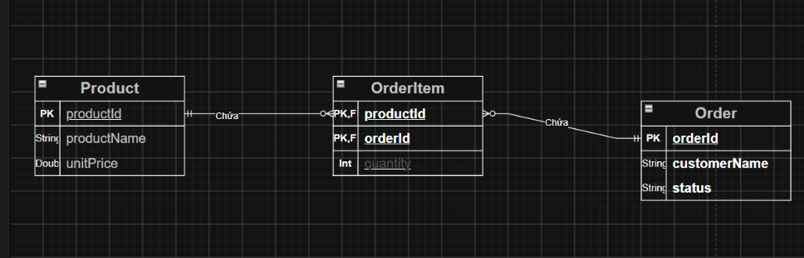
Phần 3 — Rà soát và sửa lỗi chuẩn hóa:
+Bảng order ở mục 2 vi phạm chuẩn 1NF
+ Lý do: thuộc tính productName đang lặp đi lặp lại quá nhiều, trong 1NF mỗi thuộc tính chỉ có 1 giá trị duy nhất
3. Đối chiếu và chứng minh cách khắc phục bằng ERD (3NF):
Để khắc phục triệt để lỗi 1NF trên và đưa hệ thống đạt chuẩn 3NF, ta phân tách mối quan hệ nhiều - nhiều giữa Order và Product thành 3 bảng riêng biệt:
- Order (orderId [PK], customerName, status): Chỉ lưu thông tin chung của đơn hàng.
- Product (productId [PK], productName, unitPrice): Chỉ lưu thông tin danh mục sản phẩm.
- OrderItem (orderId [PK, FK1], productId [PK, FK2], quantity): Bảng trung gian chi tiết đơn hàng, mỗi dòng là đúng 1 sản phẩm kèm số lượng mua tương ứng của sản phẩm đó trong đơn hàng.
Phần 4:
+REQ-01: Hệ thống phải hiển thị danh sách sản phẩm và phản hồi thông báo đặng hàng qua email cho khách hàng dưới 2 giây, trong điều kiện luôn có wifi và tốc độ 5mbps.
Phần 5:
ĐẶC TẢ YÊU CẦU PHẦN MỀM (SRS) — RIKKEIMART-LITE
Chương 1: Giới thiệu (Introduction)
1.1: Mục đích(purpose): Đặc tả “luồng đặt hàng chính” cho dev và tester thực hiện dự án
1.2: scope(phạm vi):
- In-scope: Xem danh sách, chọn sản phẩm, nhập số lượng, kiểm tra hợp lệ, tạo đơn "Chờ xử lý", nhân viên xác nhận đơn.
- Out-scope: Thanh toán trực tuyến, giao hàng, quản lý kho chi tiết.
1.3 Thuật ngữ: SRS, 3NF (Chuẩn hóa cấp 3), PK (Khóa chính), FK (Khóa ngoại).
Chương 2: Mô tả tổng quan (Overall Description)
2.1: Bối cảnh tổng quan: Phân hệ đặt hàng nhanh thuộc app bán lẻ RikkeiMart-Lite.
2.2: Tóm tắt chúc năng:
- Actor: Khách hàng (chính), Nhân viên xử lý đơn.
- Tiền điều kiện: Khách ở màn hình sản phẩm; kho còn hàng.
- Luồng chính: 1. Khách xem hàng $→$ 2. Chọn 1 món & nhập số lượng $→$ 3. Xác nhận $→$ 4. Hệ thống kiểm tra số lượng, tạo đơn "Chờ xử lý" $→$ 5. Báo thành công.
- Luồng ngoại lệ (4a): Số lượng $≤0$ hoặc rỗng $→$ Báo lỗi "Số lượng không hợp lệ!", không tạo đơn.
- Hậu điều kiện: Đơn chuyển sang cho Nhân viên xem và xác nhận ("Đã xác nhận").
2.3: Người dùng: Khách hàng (đặt hàng qua app), Nhân viên (duyệt đơn trên hệ thống).
2.4 Ràng buộc: Phải có phản hồi (Feedback) kết quả ngay; đơn mới luôn có trạng thái "Chờ xử lý".
Chương 3: Yêu cầu cụ thể (Specific Requirements)
3.1 Giao diện người dùng (UI & Wireframe) 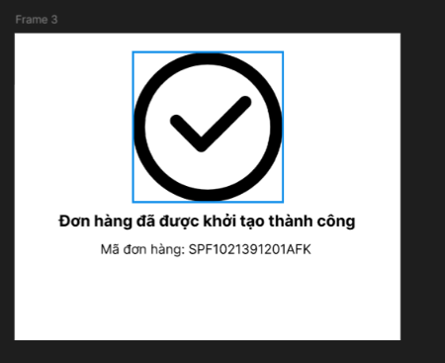
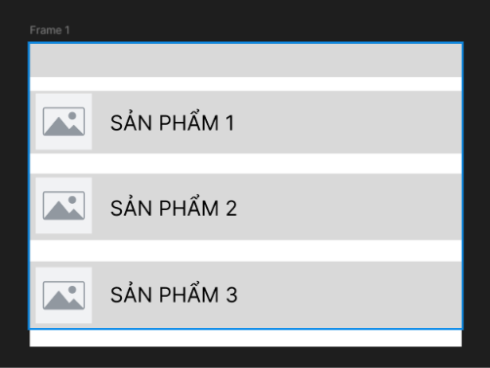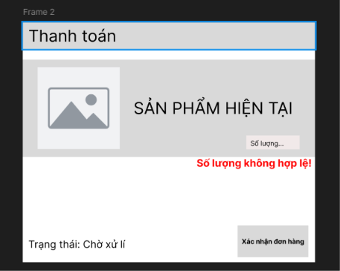
3.2: Yêu cầu chức năng:
REQ-01 (Verifiable): "Hệ thống phải hiển thị danh sách sản phẩm trong vòng $≤1.5$ giây và phản hồi thông báo kết quả đặt hàng (thành công hoặc lỗi) trong vòng $≤1.0$ giây sau khi bấm 'Xác nhận đơn hàng' (điều kiện mạng $≥5$ Mbps)."
3.4 Yêu cầu cơ sở dữ liệu (Database - 3NF)
- Khắc phục lỗi 1NF: Bảng nháp bị lặp cột productName1, productName2 và lẫn lộn quantity. Khắc phục bằng cách tách thành 3 bảng đạt chuẩn 3NF:
  - Product (productId [PK], productName, unitPrice)
  - Order (orderId [PK], customerName, status)
  - OrderItem (orderId [PK, FK], productId [PK, FK], quantity)
- Sơ đồ ERD:


